Е Д И Н Ы Й
У Р О К
«П Р А В А
Ч Е Л О В Е К А»
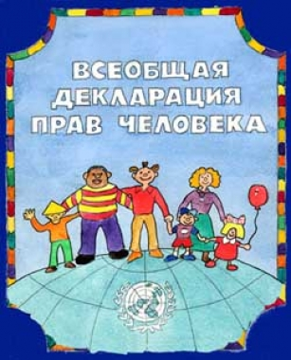

МБОУ школа с. Новогордеевка

Единый Урок «Права человека»,
посвященный 75-ой годовщине Победы в ВОВ
(ноябрь 2020)
